Дискотека в стиле 90-х состоялась в
п. Первомайском
ДИСКОТЕКА 90 - Х - это вдохновляющая качественная музыка 90-х и отличное настроение! Для каждого поколения людей существует «свое» современное время, в котором он себя чувствует свободно и комфортно. Проходит десятилетие за десятилетием, навсегда оставляя в памяти своих любимых певцов и артистов - народных, советских, российских, зарубежных. В каждый временной промежуток они были кумирами для сотен тысяч фанатов. И хотя далеко не у каждого был проигрыватель или магнитофон, а уж о компьютере и интернете и представления не имели, пластинки и кассеты (или бобинные записи) ценились тогда чуть ли не на вес золота, являясь предметом зависти и мечтаний.
Прошли годы и среди разнообразия современной разносортной музыки появились диски под названием… «Хиты 90-х».
Наверно именно поэтому чудесным образом прошел вечер посвященной эпохе 90-х. С огромным воодушевлением жители поселка собравшись на Центральной площади поселка, потанцевали под популярные зарубежные и отечественные хиты, но и поучаствовали в тематических конкурсах, где каждый получил свой вкусный приз.
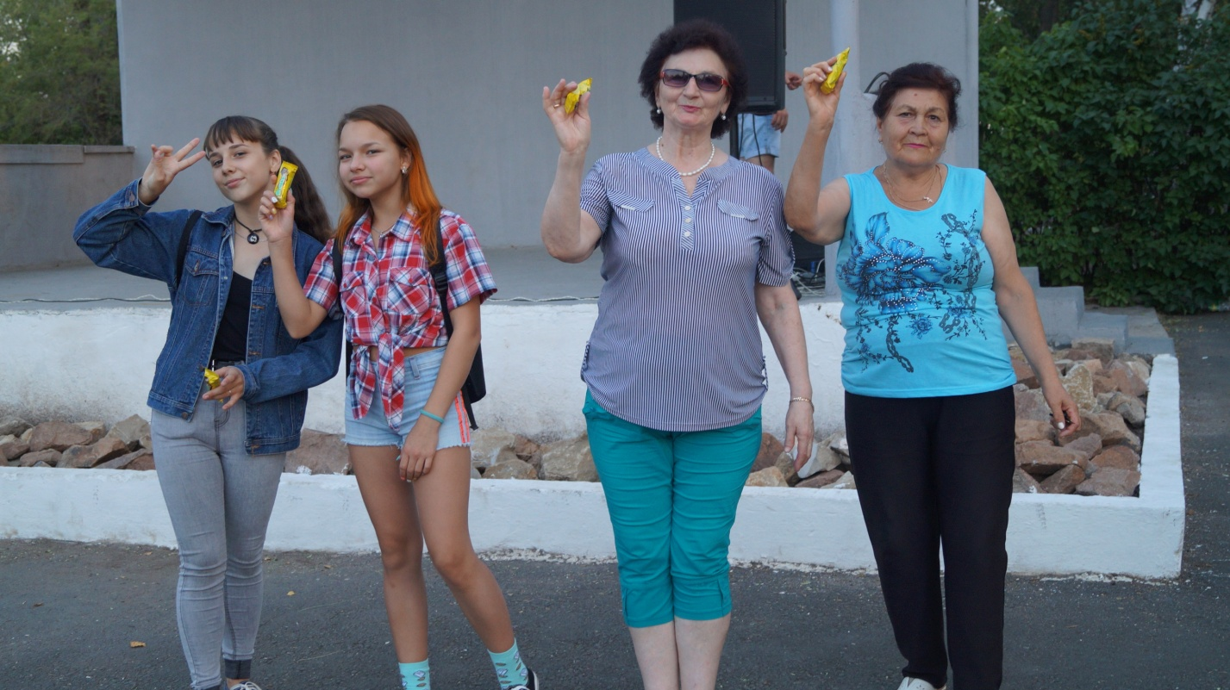

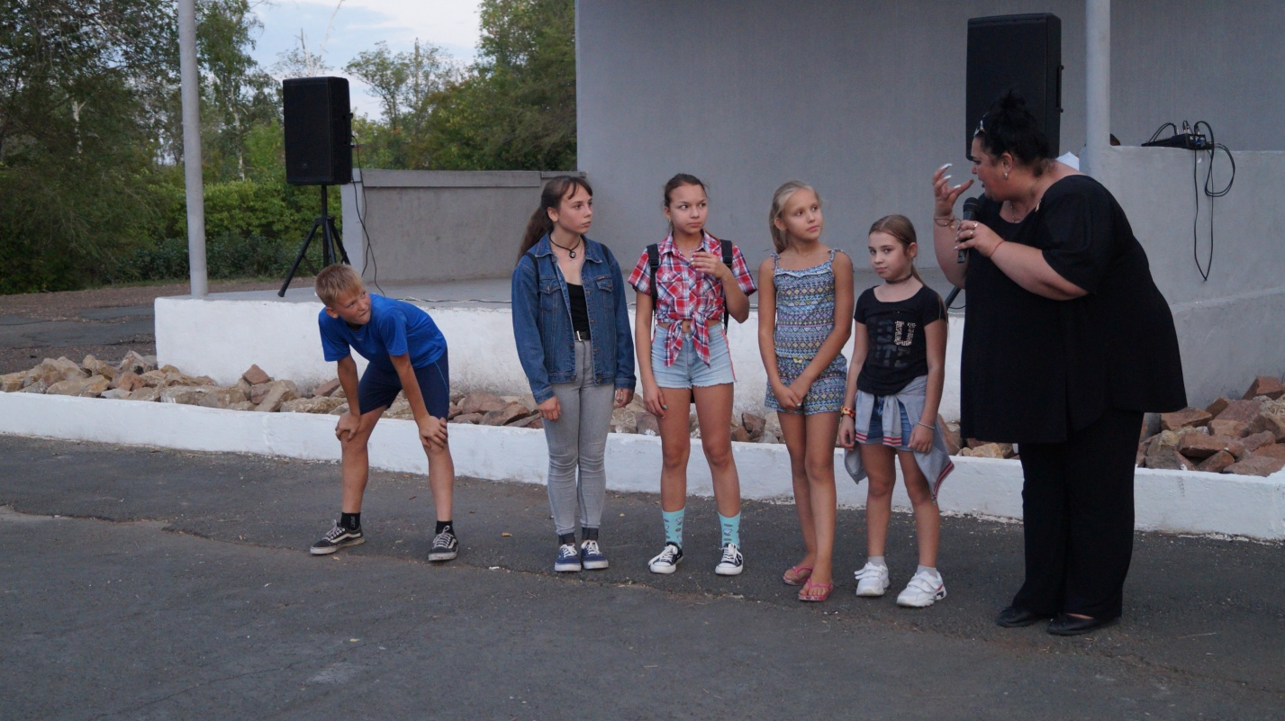
Основной конкурс на лучший костюм в стиле 90-х прошел на все 100%, никто не остался равнодушным к нарядам той уникальной эпохи. И результат превзошел ожидания, молодое поколение танцевали в тех нарядах, в которых когда-то двигались под любимые мелодии их родители.
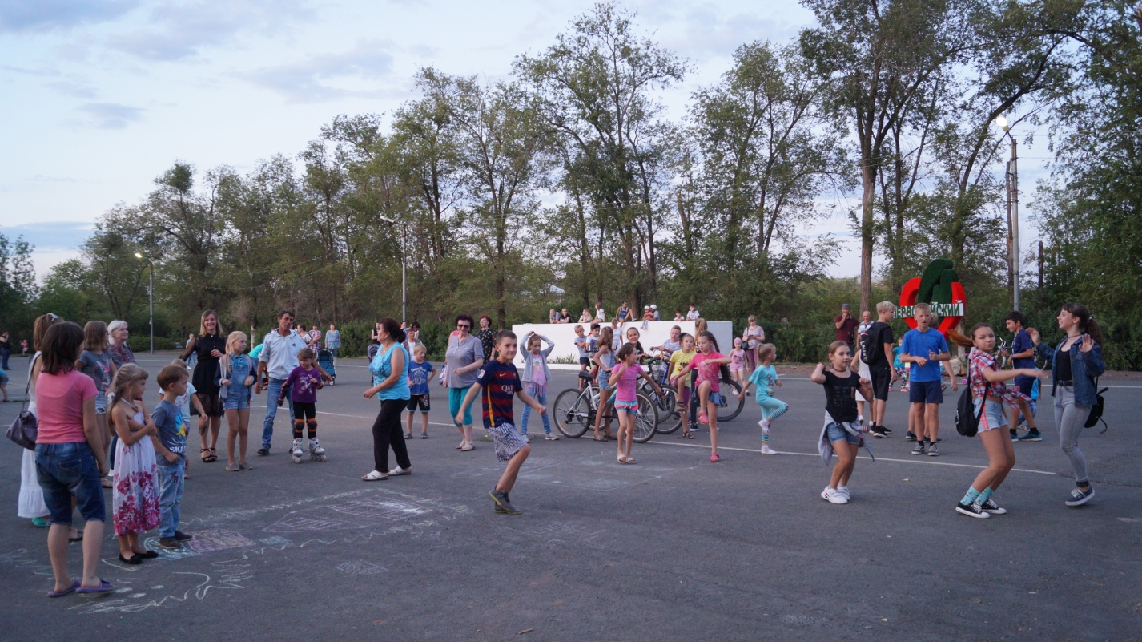
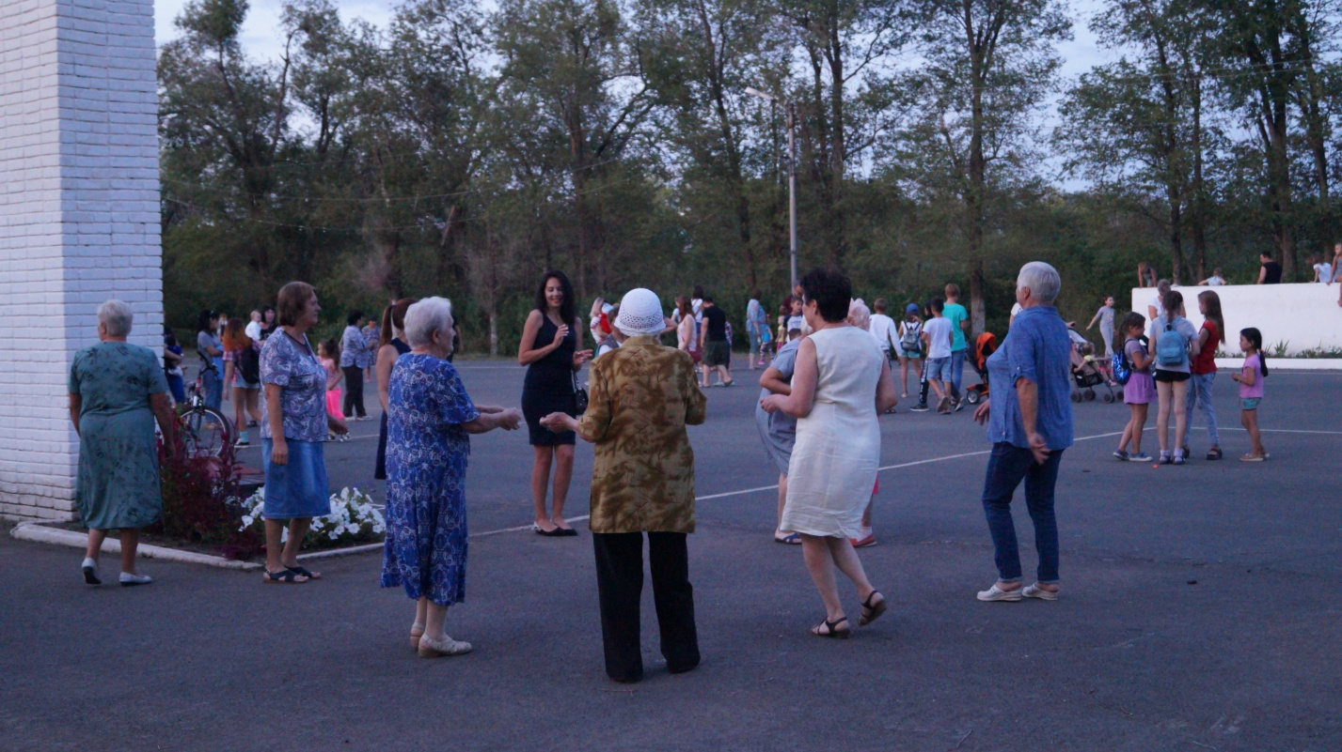
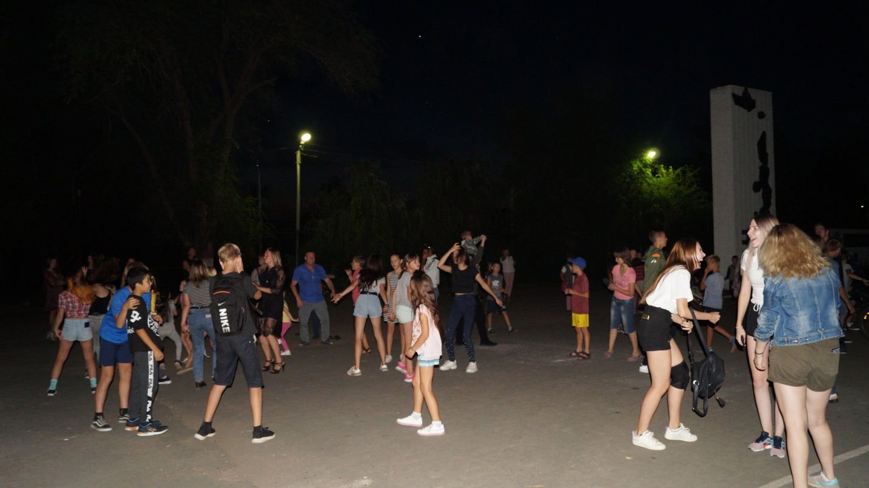
Таким образом, поговорка «Новое – это хорошо забытое старое» оправдывает свой смысл, а потому…Дискотека 90-х продолжается…

